**МАГИСТРАТУРАНЫҢ ҚОС ДИПЛОМДЫ БАҒДАРЛАМАСЫ:**

* **6М020200** – **Халықаралық қатынастар** *(«Жаһандану кезеңіндегі халықаралық келісім /диалог/»)*
* **6М050700** – **Менеджмент** *(«Қазіргі әлемдегі  өзгерістерді басқару»)*

**Талапкерлерге арналған магистратураға түсу емтихандары:**

* Француз тілінен білім деңгейін анықтайтын кешенді тест
* Сұхбат (қазақстандық-француздық комиссия) - 13-14 тамызда
* Мамандығы бойынша емтихан

**Магистратураға түсу үшін тапсырылатын құжаттар:**

* Ректордың атына өтініш
* Эссе (негіздеу хат) (француз, орыс немесе ағылшын тілдерінде жазылатын мәтіндік хат )
* Жеке куәліктің көшірмесі;
* Магистратураға түсушінің анкетасы;
* Бакалавр дипломының нотариалды расталған көшірмесі қосымшасымен;
* Ғылыми хатшымен растаған ғылыми және ғылыми-әдістемелік еңбектерінің тізімі
* № 086-У үлгідегі денсаулығы туралы анықтама (флюорографиядан Алматы қаласындағы студенттік поликлиникадан өту қажет);
* Кадрлық есебі жөніндегі жеке іс парағы;
* Еңбек кітапшасының нотариялды расталған көшірмесі;
* Test de Franзais International™ (TFI – оқу және тыңдау секциясы бойынша B1деңгейінен кем болмауы керек), Diplome d'Etudes en Langue francaise (DELF, В2 деңгейінде), Diplome Approfondi de Langue francaise (DALF,  С1 деңгейінде), Тest de connaissance du francais (TCF -  400 балдан кем емес) француз тілінен тапсырылған сертификат. Осы аталған сертификаттардың біреуі болған жағдайда талапкер француз тілінен кешенді кешенді тест тапсырудан босатылады.
* Келісім шарт жасасып, оқу ақысын төлеуге кепілдік етушінің хаты;
* Мекен - жай анықтамасы (ХҚКО (ЦОН));
* 3х4 көлеміндегі 6 фотосурет;
* Құжаттар тізімі.

**Адрес: 050010, Алматы қаласы, Қазыбек би көшесі 28, каб № 1**

**Тел.: (727) - 293-83-35, 291-40-63**

**Сайт: sorbonne.kaznpu.kz**

**Магистратураға құжат қабылдау Абай атындағы ҚазҰПУ  2016 жылғы 10 мен 30 шілде аралығында жүргізіледі**

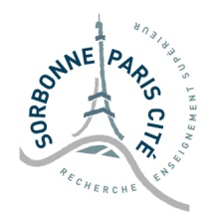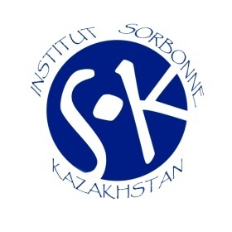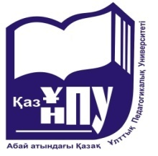**СОРБОННА - ҚАЗАҚСТАН ИНСТИТУТЫ**

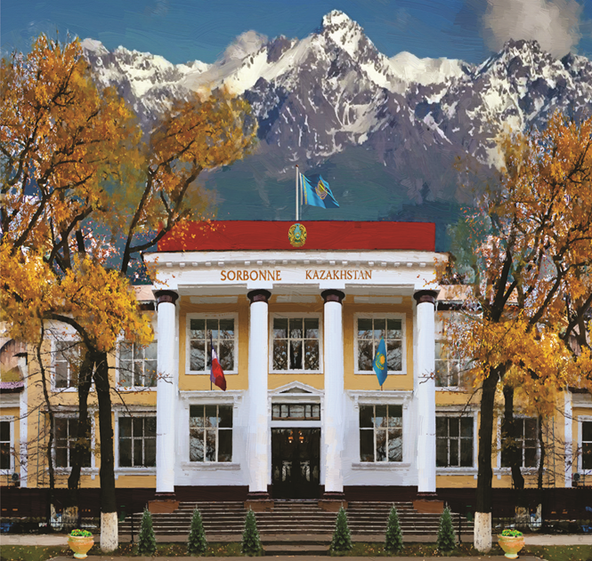

**СОРБОННА - ҚАЗАҚСТАН ИНСТИТУТЫ**

2013 жылғы 17 қыркүйекте Абай атындағы Қазақ ұлттық педагогикалық университеті (ҚазҰПУ) мен Сорбонна Париж Ситэ университетінің (СПСУ) арасында Сорбонна-Қазақстан Институтын (СҚИ) құру туралы Меморандумға қол қойылды.

Аталған халықаралық жоба Қазақстан Республикасы мүше болып табылатын Болон (Италия) Декларациясының принциптеріне толық сәйкес келеді. Біздің елімізде осындай оқу орнының ашылуы Қазақстан мен Азия елдері жастарының беделді еуропалық білім алуына мүмкіндік береді.

2014 жылғы 06 желтоқсанда Қазақстан Республикасының Президенті Нұрсұлтан Назарбаев пен Француз Республикасының Президенті Франсуа Олланд, әлемдегі екінші және Азиядағы тұңғыш Сорбонна-Қазақстан институтын салтанатты жағдайда ашты.

**Магистрлік бағдарлама**

Сорбонна-Қазақстан Институтын бітірушілер Сорбонна Париж Ситэ университеті мен Абай атындағы Қазақ ұлттық педагогикалық университетінің дипломдарын алады.

Білім беру бағдарламасы бойынша оқу пәндерінің 70%-ын Сорбонна Париж Ситэ Университетінің жетекші профессорлары оқытады.

Негізгі оқу тілі – француз тілі. Оқу мемлекеттік тапсырыс бойынша да, коммерциялық негізде де іштей оқытылады.

**Біріккен бакалаврлық бағдарлама**

Орта оқу орнын бітіріп біріккен бакалаврлық бағдарламаға оқуға түсуге талап білдіргендерден француз тілін білу талап етілмейді. Бағдарламада оқудың алғашқы 2 жылында француз тілін нөлдік деңгейден В2 деңгейге дейін үйрету көзделген.

Сорбонна-Қазақстан институтында алғашқы үш жылда үздік оқу үлгеріміне жеткен бакалавриат студенті 4 курста Сорбонна Париж Ситэ университетінде оқуын жалғастыра алады. Сорбонна-Қазақстан институтын үздік аяқтап, дипломдық жұмысын өте жақсы қорғаған түлектер Сорбонна Париж Ситэ университетінің де, Абай атындағы Қазақ ұлттық педагогикалық университетінің де дипломдарын алып шығады.

Біріккен халықаралық бағдарлама бойынша бакалавриатты бітірген басқа түлектер Сорбонна Париж Ситэ университетінің сертификатына және Абай атындағы Қазақ ұлттық педагогикалық университетінің мемлекеттік үлгідегі дипломын алып шығады.

Оқу тілдері: қазақ, орыс, француз. Оқу мемлекеттік тапсырыс бойынша да, коммерциялық негізде де іштей оқытылады.

Сорбонна-Қазақстан институтында қосымша оқу жылы ішінде француз тілін үйрететін курстар ұйымдастырылады.

**БІРІККЕН ХАЛЫҚАРАЛЫҚ БАКАЛАВРИАТ БАҒДАРЛАМАЛАРЫ:**

* 5В020200– Халықаралық қатынастар
* 5В030200– Халықаралық құқық
* 5В050300– Психология
* 5В050700– Менеджмент
* 5В051100 –Маркетинг
* 5В060900– География

**Оқуға түсу үшін қажетті құжаттар тізімі:**

* Ректордың атына өтініш (үлгі бойынша);
* Жеке куәліктің көшірмесі;
* Жалпы орта білімі, бастауыш кәсіптік білімі туралы құжат (түпнұсқасы);
* 3х4 өлшемді 6 фотосурет;
* ҰБТ және кешенді тестілеудің сертификаты;
* Мемлекеттік оқу грантын алуға құқық беретін құжат;
* № 086-У формада дәрігерлік анықтама (көшірмесімен), флюорография, егу картасы;

**Бакалавриатқа құжат қабылдау**

**2016 жылдың 20 маусымында басталады.**

**Талапкерлерге кешенді тестілеу шілденің 17-нен 23 аралығында өтеді**